ALCALDÍA DE PASTO EMITE DECRETO 0547, QUE RESTRINGE EL TRÁNSITO DE MOTOS CON MOTIVO DE NAVIDAD, FIN DE AÑO Y CARNAVAL
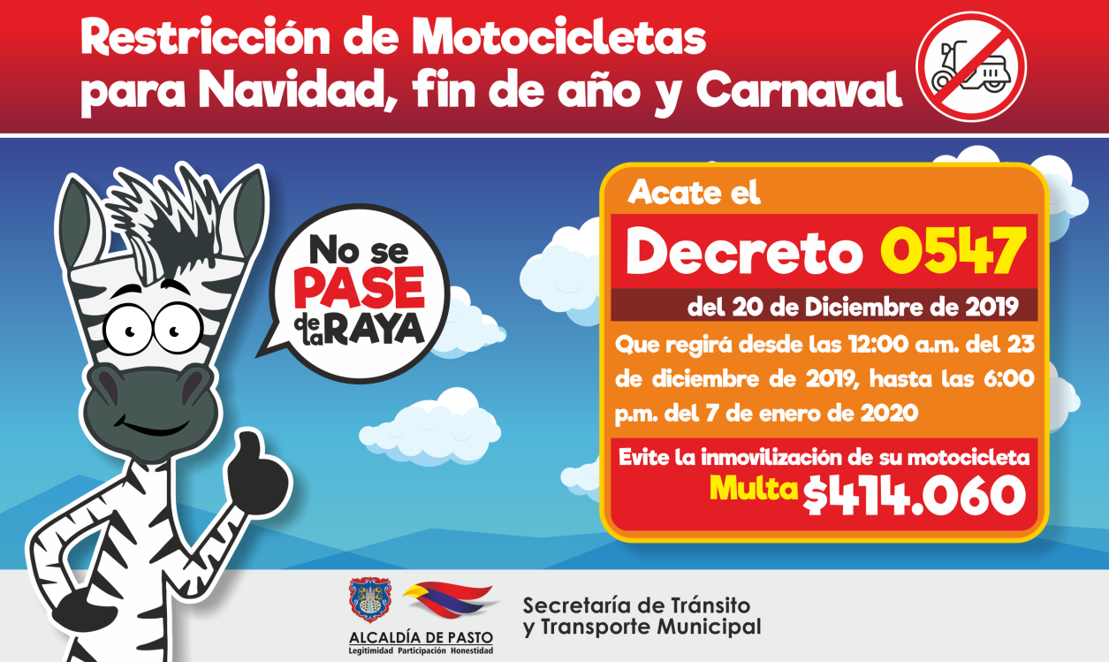
A través del Decreto 0547 del 20 de diciembre de 2019, la Alcaldía Municipal por medio de la Secretaría de Tránsito y Transporte estableció la restricción del tránsito de motocicletas en la ciudad de Pasto con ocasión de Navidad, fin de año y Carnaval de Negros y Blancos. La medida comenzará a regir desde las 12:00 am del lunes 23 de diciembre de 2019 y se extenderá hasta las 6:00 pm del martes 7 de enero de 2020.
El secretario explicó uno de los objetivos principales de este decreto es garantizar la movilidad y seguridad de los ciudadanos durante las fiestas de fin y comienzo de año, “teniendo en cuenta que la motocicleta se ha visto inmersa en más del 60% de los siniestros viales con víctimas fatales ocurridos en 2018 y en lo que va de 2019”.
El funcionario agregó que con esta medida también se busca prevenir la accidentalidad, así como propiciar unas mejores condiciones de movilidad vehicular y peatonal para que la comunidad pueda efectuar de manera tranquila las compras de Navidad, y asimismo disfrute sin contratiempos de las festividades decembrinas y el Carnaval de Negros y Blancos.
“El no acatamiento de esta medida establece la inmovilización del vehículo y una sanción económica de 15 salarios mínimos legales diarios vigentes ($414.060)”, precisó el secretario.
Se exceptúa de la aplicación de la restricción de motocicletas, siempre y cuando su ocupante se movilice en cumplimiento de sus funciones y se identifique plenamente, entidades e instituciones como la Policía Nacional, Fuerzas Militares, Fiscalía, CTI, Inpec, Migración Colombia, organismos de socorro, comunicadores y camarógrafos debidamente acreditados, personal y supervisores de seguridad privada, entidades de control, personal de servicio hospitalario de urgencias, personal operativo de Corpocarnaval y artesanos del Carnaval debidamente acreditados, servicios de entrega a domicilios, entre otros.
El Decreto 0547 suspende transitoriamente las disposiciones contenidas en el Decreto 0330 del 24 de septiembre de 2019 (restricción de motos con acompañante en la zona central de Pasto), aplicando únicamente los horarios y fechas contemplados en el presente acto administrativo.
Amplíe más información del Decreto 0547 del 20 de diciembre de 2019 ingresando al siguiente link: https://www.pasto.gov.co/index.php/decretos/decretos-2019
Información: Luis Alfredo Burbano Fuentes, secretario de Tránsito, cel.: 3002830264
Somos constructores de paz

COMUNIDAD DE LA IEM INEM, SEDE JOAQUÍN MARÍA PÉREZ, ENTREGÓ RECONOCIMIENTO AL ALCALDE DE PASTO POR SU CONTRIBUCIÓN A LA EDUCACIÓN DEL MUNICIPIO
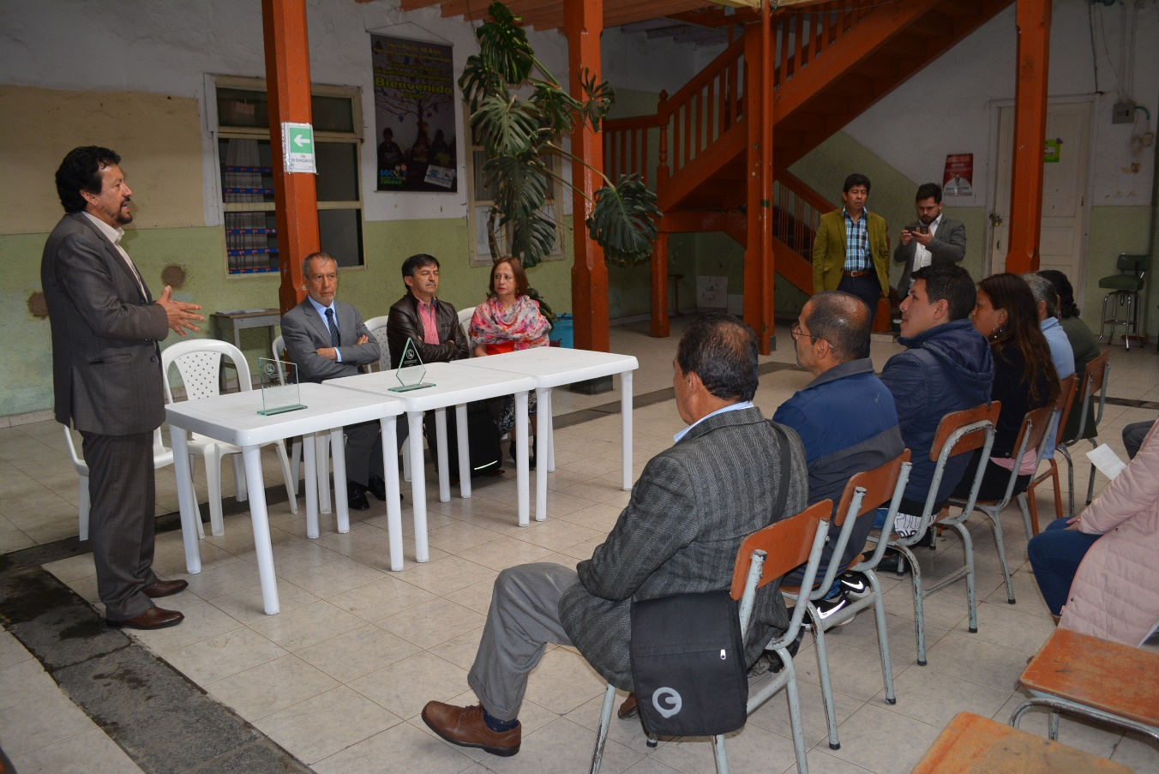
La comunidad educativa de la IEM Inem de Pasto, sede Joaquín María Pérez, entregó un reconocimiento al alcalde Pedro Vicente Obando Ordóñez por las gestiones adelantadas para consolidar la remodelación de este escenario escolar que beneficiará a más de 1.000 niños.
En el acto especial, directivos, docentes y padres de familia destacaron el firme apoyo del mandatario local a través del cual se consolidó el proyecto que permitirá la ampliación de la sede, la adecuación de la casona y la puesta en marcha de la Escuela del Barniz. Los recursos para esta iniciativa superan los 6.000 millones de pesos, de los cuales 2.000 se destinaron a la compra del lote para la extensión de las instalaciones, y 4.000 que se encuentran garantizados para la ejecución de las obras.
“Este es un gran proyecto en beneficio de nuestra comunidad, porque recuperaremos la Casona que es patrimonio cultural y además tendremos una estructura adecuada para tener la jornada única escolar en la sede Joaquín María Pérez”, indicó el alcalde de Pasto.
El rector de la IEM Inen, Jaime Guerrero Vinueza, indicó que la reconstrucción de esta sede educativa fue un proyecto gestado desde hace varios años, sin embargo, fue esta administración la que apoyo decididamente este propósito que hoy es una realidad. El directivo indicó que están garantizados los recursos para iniciar el proceso de desmantelamiento, demolición técnica y reconstrucción, que comenzará luego de cumplidos los trámites establecidos para la licitación. “Hacemos un reconocimiento a nuestro alcalde y también al secretario de Educación José Félix Solarte, quienes hicieron un gran esfuerzo y acompañaron a nuestra comunidad educativa”, agregó Guerrero Vinueza.
Así mismo la docente María Eugenia Jaramillo agradeció a la Alcaldía de Pasto, por enfocar gran parte de sus gestiones hacia la educación, cumpliendo su plan de desarrollo y mejorando las condiciones de vida de miles de estudiantes de la capital nariñense. “Queda una gratitud muy grande para nuestro alcalde, porque hizo posible este proyecto que beneficiará a la población vulnerable. Su lema Pasto Educado Constructor de Paz fue una realidad y llegó hasta nuestra institución con su trabajo y voluntad política”, expresó.
Somos constructores de paz

DEL 23 DE DICIEMBRE DE 2019 AL 09 DE ENERO DE 2020, SE CANCELARÁ LA QUINTA ENTREGA DE INCENTIVOS DEL PROGRAMA FAMILIAS EN ACCIÓN
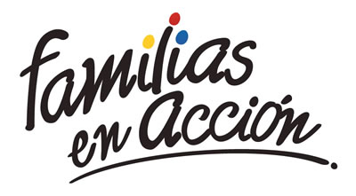
La Alcaldía de Pasto a través de la Secretaría de Bienestar Social y el programa Familias en Acción liderado por Prosperidad Social, se permite comunicar que, a partir del 23 de diciembre de 2019 al 09 de enero de 2020, se cancelará la Quinta entrega de incentivos correspondiente al periodo de verificación de salud y educación de los meses de junio y julio del año en curso a los beneficiarios del programa.
TITULARES BANCARIZADOS.
La entrega de incentivos por abono a cuenta se realizará en los cajeros de la Red Servibanca y en los establecimientos de comercio que se relacionan.
ÉXITO PASTO CENTRO |  | CL 18 26 40
ÉXITO PASTO |  | CR 22 B 2 57
PASTO VISTE BIEN |  | CALLE 16 23 51
COOPERATIVA MULTIACTIVA DEL MERCADO POTRERILLO |  | CALLE PRINCIPAL SECTOR BODEGAS UNIDAS DE MERCADO- JUNTO A LA TERMINAL.
MISCELÁNEA LA ESMERALDA | TERMINAL DE TRANSPORTE LOCAL 120.
CENTRO COMERCIAL UNICENTRO PASTO | AVENIDA PANAMERICANA CALLE 12.
MORASURCO | CALLE 20 # 42-34
METRO UNICENTRO PASTO | CALLE 22 # 6-61 CENTRO COMERCIAL UNICO PASTO.
CENTRO COMERCIAL ÚNICO PASTO | CALLE 22 # 6-61
BANCOMPARTIR PASTO | CALLE 62 SUR # 87B-16
CENTRO COMERCIAL PLAZA BOMBONA | CALLE 14 # 36-38
CENTRO COMERCIAL ARAZA | CALLE 16 # 22A-40
ÉXITO PASTO | CALLE 2 # 22B-96
CALLE 20 | CALLE 20 # 27-79
CENTRO COMERCIAL SEBASTIÁN DE BELALCÁZAR | CARRERA 26 # 19-28
CENTRO COMERCIAL SEBASTIÁN BELALCÁZAR II | CARRERA 26 # 19-68
TERMINAL PASTO | CARRERA 6 # 16D-50 SUR
ALKOSTO PASTO | CALLE 22 # 6-28
PASTO I | CALLE 18 # 21A-20 - LOCAL 6 COMPLEJO BANCARIO
PASTO II | CALLE 18 # 21A-20 LOCAL 6 COMPLEJO BANCARIO
VISIONAMOS JURISCOOP PASTO | CALLE 19 # 25-34
BANCOOMEVA PASTO | CALLE 12 ENTRE CARRERA 35 Y 36
ALKOSTO CENTRO | CALLE 19 # 28-89

POR MODALIDAD GIRO.
Se entregará el incentivo en La calle 17 N° 25-60 Centro comercial el liceo Local 228, CB Reval Multipaga Pasto Centro calle 19 N° 25-77, CB Reval Multipaga Unico Pasto Calle 11 N° 34-78 Local 2 piso 2, CB Reval Multipaga Unicentro Pasto Cra 22 N° 6-61Local B12 piso 2, horario de atención Lunes a viernes de: 8:00 AM a 12:00M y de 2:00 PM - 5:00 PM, de acuerdo al siguiente cronograma.
El titular debe de llevar documento de identidad original, copia ampliada al 150% y código de familia, teniendo en cuenta el último digito de la cédula, se requiere que las tituladas se acerquen a reclamar el incentivo para no generar suspensiones futuras.
FECHA | DÍA | PICO Y CEDULA
23/12/2019 | LUNES | 1 Y 2
24/12/2019 | MARTES | 3 Y 4
25/12/2019 | MIERCOLES | XX
26/12/2019 | JUEVES | 7 Y 8
27/12/2019 | VIERNES | 9 Y 0
28/12/2019 | SABADO | XX
29/12/2019 | DOMINGO | XX
30/12/2019 | LUNES | 1 Y 2
31/12/2019 | MARTES | XX
01/01/2020 | MIERCOLES | XX
02/01/2020 | JUEVES | 7 Y 8
03/01/2020 | VIERNES | 9 Y 0
04/01/2020 | SABADO | XX
05/01/2020 | DOMINGO | XX
06/01/2020 | LUNES | XX
07/01/2020 | MARTES | 3 Y 4
08/01/2020 | MIERCOLES | 5 Y 6
09/01/2020 | JUEVES | TODOS

Más información la pueden obtener las instalaciones de la Secretaria de Bienestar Social – Programa Familias en Acción, en horario de atención de 8:00 a 11.00 a.m. y de 2.00 a 5.00 pm - Antiguo INURBE Avenida Mijitayo. Teléfono 7244326 extensión 3012.
Información: Álvaro Zarama Subsecretario de Promoción y Asistencia Social, celular 3165774170
Somos constructores de paz

PAGO SUBSIDIO ECONÓMICO A BENEFICIARIOS DEL PROGRAMA COLOMBIA MAYOR
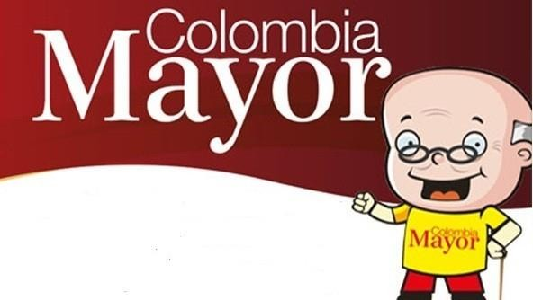

La Secretaría de Bienestar Social, comunica a los beneficiarios del “Programa Colombia Mayor” que, a partir del 13 hasta el 27 diciembre del presente año, se cancelará la nómina correspondiente a DICIEMBRE 2019.
Es importante mencionar que, por instrucciones del Gobierno Nacional, los pagos son de tipo mensual y se cancelará un monto de $80.000 mil pesos, se reitera a los beneficiarios que el no cobro del subsidio económico conlleva al retiro del programa en mención.
Para quienes aún no han realizado el proceso de Biometrización (registro de huellas), deben presentarse en Supergiros ubicado en Avenida Los Estudiante en la calle 20# 34-13, de lo contrario no podrán hacer su respectivo cobro y presentar cédula original, dirección y celular actualizados.
Únicamente para el caso de las personas mayores en condición de enfermedad, hospitalización, discapacidad o viaje, u otras circunstancias que imposibilite acercarse a cobrar, presentar poder notarial, dicho poder no puede tener una vigencia superior a treinta (30) días, además debe presentar cédula original tanto del beneficiario como del apoderado.
En el caso de perder la cédula original, tramitar ante la Registraduria la contraseña e inmediatamente hacer entrega de copia de la contraseña en el Centro Vida de la Secretaría de Bienestar Social.
CRONOGRAMA ZONA URBANA
Se invita a los beneficiarios a cobrar en el lugar más cercano a su domicilio, considerando que, en Pasto, todos los puntos de servicio Supergiros, se encuentran habilitados.
Se informa que se atenderá de lunes a domingos, a partir de las 8:00 a.m. hasta las 12:00 md y de 2:00 p.m. hasta las 6:00 p.m., incluyendo festivos, en el lugar que se encuentre habilitado dicho servicio.
CRONOGRAMA DE ACUERDO CON EL PRIMER APELLIDO
LETRA DEL PRIMER APELLIDO | FECHA DE PAGO
A,B,C | viernes, 13 de diciembre de 2019
D, E, F, G, | lunes, 16 de diciembre de 2019
H, I, J, K, L | martes, 17 de diciembre de 2019
M, N, Ñ, O | miércoles, 18 de diciembre de 2019
P, Q, R, S, T, | jueves, 19 de diciembre de 2019
U, V, W, X, Y, Z | viernes, 20 de diciembre de 2019
PENDIENTES POR COBRAR | DESDE EL 21 HASTA EL 27 de DICIEMBRE 2019

ZONA RURAL – PUNTOS DE PAGO SUPERGIROS PERMANENTES EN CORREGIMIENTOS
Los adultos mayores residentes de La Laguna, Catambuco, Genoy, El Encano, Obonuco y Cabrera cobrarán en el punto de pago Supergiros que dispone el sector, desde el 13 hasta el 27 de diciembre 2019.
ZONA RURAL – CAJA EXTENDIDA EN EL RESTO DE LOS CORREGIMIENTOS
Para el caso de los beneficiarios que residen en el resto de los corregimientos se solicita cobrar en su respectivo sector, conforme al cronograma establecido. Se recomienda a los adultos mayores que queden pendientes por cobrar durante dicha jornada, acercarse a los puntos de pago en Pasto.

FECHA | CORREGIMIENTO | LUGAR DE PAGO | HORARIO
Viernes 13 de Diciembre 2019 | Santa Bárbara | Salón Comunal | 8:00 AM a 11:00 AM
 | Socorro | Salón Comunal | 12:00 M a 3:00 PM
Sabado 14 de Diciembre 2019 | San Fernando | Institución Educativa | 8:00 AM a 10:00 AM
 | Buesaquillo | Institución Educativa | 10:30 M a 2:00 PM
Lunes 16 de Diciembre 2019 | Jongovito | Salón Comunal | 8:00 AM a 11:00 AM
 | Gualmatan | Salón Cultural | 12:00 M a 3:00 PM
Martes 17 de Diciembre 2019 | Mocondino | Salón Comunal | 8:00 AM a 11:00 AM
 | Jamondino | Escuela Centro Educativo | 2:00 PM a 5:00 PM
Miercoles 18 de Diciembre 2019 | La Caldera | Salón Comunal | 8:00 AM a 11:00 AM
 | Mapachico | Salón Comunal | 12:00 M a 3:00 PM
Jueves 19 de Diciembre 2019 | Morasurco | Salón Comunal | 8:00 AM a 11:00 AM

Para más información se sugiere a los beneficiarios, consultar en cada nómina, las fechas de pago a través de:
- La línea telefónica: 7244326 ext 1806
- Página de internet de la Alcaldía de Pasto: www.pasto.gov.co/ tramites y servicios/ bienestar social/ Colombia Mayor /ingresar número de cédula/ arrastrar imagen/ clik en consultar.
- Dirigirse hasta las instalaciones del Centro Vida para el Adulto Mayor, ubicado en la Secretaría de Bienestar Social, barrio Mijitayo Cra 26 Sur (antiguo Inurbe)
Información: Secretario de Bienestar Social, Arley Darío Bastidas Bilbao: Celular: 3188342107
Somos constructores de paz

OFICINA DE COMUNICACIÓN SOCIAL
ALCALDÍA DE PASTO

